Práce s katastrem v iLPIS

Uživatelská příručka pro farmáře

Ministerstvo zemědělství České republiky

Historie dokumentu
Verze | Datum | Provedená změna | Provedl
1.0 | 29.5.2014 | Úvodní verze příručky Práce s daty KN a RÚIAN v LPIS/iLPIS | Jana Bláhová
1.1 | 30.5.2014 | Drobné úpravy a doplnění, aktualizace obrázků | Jana Bláhová
 | 11.8.2014 | Popis nového modulu KN (samostatná příručka) | Tomáš Marek
1.2 | 23.9.2014 | Přepracování příručky – aktualizace a doplnění podle stavu aplikace, zapracování popisu nového modulu KN a vytvoření samostatné příručky pro farmáře a pro interní pracovníky, změna názvu příručky na Práce s katastrem v LPIS. | Jana Bláhová  Josef Vrzáň
1.3 | 10.10.2014 | Aktualizace obrázků | Jana Bláhová
 | 30. 4. 2017 | Byla provedena revize dokumentu | Jana Bláhová
1.4 | 23. 5. 2019 | 439_PZ_PRAIS_2018_No249_LPIS_UpravyKN_2019 | Andrea Janálová

Obsah
1 Úvod 5
2 Vysvětlení pojmů 5
2.1 Katastr nemovitostí a zjednodušená evidence pozemků 5
2.2 Parcelní číslo a druh číslování 6
2.3 List vlastnictví 6
2.4 Katastrální mapa a její formy 6
2.5 Mapa pozemkového katastru 7
2.6 Definiční body parcel a budov 7
3 Obecné informace o datech KN v LPIS 8
4 Vyhledávání v KN 10
4.1 Vyhledání parcel 10
4.2 Vyhledávání vlastnických listů 13
5 Vyhledávání v RÚIAN 14
6 Mapa 15
6.1 Parcely, které se nachází v DKM či KM-D 15
6.2 Parcely, které se nachází pouze v rastrové mapě KN 17
7 Informace v detailu DPB 21
7.1 Popis záložky Katastr v detailu DPB 23

Úvod
Tato příručka popisuje práci s daty katastru nemovitostí v systému LPIS. Příručka je určena pro farmáře.

Vysvětlení pojmů
Úvodem je vhodné stručně vysvětlit některé pojmy související s katastrem nemovitostí.

Katastr nemovitostí a zjednodušená evidence pozemků
Katastr nemovitostí (dále jen „KN“ nebo „katastr“) je soubor údajů o nemovitostech (pozemcích, budovách, bytech a nebytových prostorech a vodních dílech), o jejich vlastnících a právních vztazích k nemovitostem. Zahrnuje katastrální mapu (v digitální nebo analogové podobě) a soubor popisných informací v elektronické podobě. V souboru popisných informací KN jsou evidovány dva typy parcel:
- parcely KN, které jsou evidované se všemi údaji a jsou zakreslené v katastrální mapě,
- parcely zjednodušené evidence, které jsou evidované s pouze s vybranými údaji a v katastrální mapě zakreslené nejsou.
Ve zjednodušené evidenci (dále jen „ZE“) jsou evidovány především zemědělské a lesní pozemky, které byly v 50. a 60. letech 20. století sloučeny do větších půdních celků nebo byly součástí přídělového řízení. Zjednodušená evidence proto, že je u těchto parcel evidováno méně údajů než u parcel KN (např. není evidován druh pozemku a způsob využití pozemku) a parcely ZE nejsou zakresleny v katastrální mapě.
Existují tyto druhy ZE (též „zdroje ZE“):
- pozemkový katastr (PK),
- evidence nemovitostí (EN),
- grafický příděl (GP) – na LV v současnosti označovaný jako "přídělový plán nebo jiný doklad".
Každý druh ZE má svou číselnou řadu, proto je nutné vždy označovat parcely ZE parcelním číslem podle dřívější pozemkové evidence s uvedením druhu ZE a s uvedením katastrálního území, ve kterém leží.
Jak už bylo řečeno výše, parcely ZE nenajdete v katastrální mapě, ale pouze v historických mapách předchozích evidencí – buď v mapě bývalého pozemkového katastru (v případě parcel scelených do větších půdních celků), nebo v mapě přídělového operátu v případě grafického přídělu. V katastrální mapě jsou zakresleny pouze větší půdní celky (jako parcely KN), do kterých byly původní parcely sloučeny. Parcela KN, která obsahuje nějaké parcely ZE, není zapsána na žádném listu vlastnickém, protože vlastnická práva se vztahují k parcelám ZE, z nichž je parcela KN složena.
Parcela ZE zanikne v okamžiku, kdy je zakreslena do katastrální mapy (je nahrazena parcelou KN). K tomu dochází především v rámci zpracování katastrálních map do digitální podoby. V katastrálním území, kde je vyhlášena platnost katastrální mapy v digitální podobě, již neexistují žádné parcely v ZE. V jednotlivých případech mohou parcely ZE zaniknout i tak, že k jejich zobrazení v katastrální mapě dojde v rámci zápisu provedeného vkladem či záznamem na základě předložených listin.
Podle údajů o vlastnictví na výpisu parcely poznáte následující:
- Parcela KN má uvedeného vlastníka → žádné parcely ZE pod danou parcelou KN již neexistují.
- Parcela KN nemá uvedeného vlastníka → pod danou parcelou KN existují parcely ZE.
- Parcela ZE nemá uvedeného vlastníka → existují parcely ZE s dílem, které mají vlastníka.

Místo jména a příjmení, případně obchodního jména vlastníka se zobrazuje „Anonymizovaný údaj“.

Detail parcely KN, která nemá překryv s DPB přihlášeného uživatele se po dvojkliku, případně z nabídky pravého tlačítka z mapy otevře na webové stránce https://nahlizenidokn.cuzk.cz/, kde jsou uvedeny informace o pozemku a jeho vlastníci.

Parcelní číslo a druh číslování
Parcelní číslo musí mít každá parcela evidovaná v KN. Skládá se z kmenového čísla a případně poddělení (pokud se parcela rozdělí na více menších parcel, obvykle se části označí původním číslem a podlomením – 333/1, 333/2 atd). Součástí parcelního čísla u parcely ZE může být i číslo dílu parcely zapsaného podle dřívějších předpisů. Parcely KN jsou číslované buď v jedné, nebo ve dvou číselných řadách.
Druh číslování parcel rozlišuje stavební a pozemkové parcely v katastrálním území, ve kterém jsou parcely číslovány ve dvou číselných řadách, a to odděleně pro pozemkové a odděleně pro stavební parcely. V katastrálním území s jednou číselnou řadou nejsou pozemkové a stavební parcely z hlediska číslování nijak odlišeny.

List vlastnictví
Součást souboru popisných informací KN je tzv. list vlastnictví (dále jen LV). LV se zakládá v katastrálním území vždy jeden pro skupinu nemovitostí, které patří stejnému vlastníkovi, resp. spoluvlastníkům, ve shodném vlastnickém režimu. LV jsou číslovány v rámci katastrálního území.
LV obsahuje údaje o vlastníkovi (spoluvlastnících) nebo jiných oprávněných (např. zástavní věřitel), údaje o nemovitostech, které vlastník (spoluvlastníci) v katastrálním území vlastní nebo ke kterým má jiný oprávněný stejný právní vztah (např. příslušnost hospodařit s majetkem státu), údaje o právních vztazích k nemovitostem a další údaje stanovené zákonem.
Výpis z LV, který splňuje zákonem stanovené náležitosti, je veřejnou listinou, která prokazuje stav dané nemovitosti evidované v KN k okamžiku jejího vyhotovení.

Katastrální mapa a její formy
Katastrální mapa je závazným státním mapovým dílem velkého měřítka (do 1 : 5000 včetně), která zobrazuje katastrální území a nemovitosti, které jsou předmětem KN. Katastrální mapa má tyto formy:
- digitální mapa (DKM) – je vedena v digitální (počítačové) podobě v souřadnicovém systému S-JTSK. Je vyhotovena převážně při obnově katastrálního operátu novým mapováním nebo na podkladě výsledků pozemkových úprav. Jde o nejpřesnější a nejnovější mapové dílo ve vektorové podobě (přesnost této mapy dosahuje řádu cm).
- digitalizovaná mapa typu KMD – mapa, která vznikla digitalizací analogové katastrální mapy vytvořené již v systému S-JTSK. Katastrální mapy v S-JTSK byly vytvářeny v měřítcích 1 : 1000 a 1 : 2000. Mapa KMD má stejný formát a strukturu jako DKM a je součástí ISKN (Informačního systému katastru nemovitostí).
Pro účely zjednodušení se v tomto dokumentu a v aplikaci LPIS používá termín „digitální katastrální mapa“ a zkratka „DKM“ jak pro mapu DKM, tak i pro mapu KMD (nikoli pro mapu KM-D, která není součástí ISKN).
- digitalizovaná mapa typu KM-D – mapa, která vznikla digitalizací map stabilního katastru, jež byly vytvářeny v sáhových měřítcích, což po převodu do metrické soustavy odpovídá měřítku 1 : 2880. KM-D má nižší přesnost než KMD.
Poznámka: Digitalizací mapy se rozumí přepracování analogové mapy do digitální (počítačové) formy. Při tomto „kancelářském“ zpracování jsou odstraněny pouze odhalené hrubé chyby, přesnost hranic se však digitalizací nezvyšuje.
- analogová mapa – grafický záznam katastrální mapy na fyzikálním podkladě (čáry a znaky na papíře či plastové fólii). Její přesnost a zobrazovací soustava se liší podle doby jejího vzniku. Specifickým problémem analogové mapy je tzv. zjednodušená evidence pozemků (viz vysvětlení pojmu výše). Analogová katastrální mapa je pravidelně skenována a je dostupná v elektronické podobě ve formě rastrové mapy.

Mapa pozemkového katastru
Mapa bývalého pozemkového katastru (dále jen „PK“) obsahuje zákresy hranic parcel jednotlivých vlastníků tak, jak platily do znárodnění a združstevňování po druhé světové válce. Mapy PK se postupně přestávaly užívat začátkem padesátých let. Zákres novějších staveb a změn hranic pozemků se prováděl do nově pořízeného mapového operátu. Mapy PK jsou důležité v katastrálních územích, ve kterých jsou dosud vedeny parcely v ZE. Mapa PK je rovněž k dispozici v elektronické podobě jako rastrová mapa.

Definiční body parcel a budov
Definiční body jsou body umístěné uvnitř parcely nebo budovy poblíž jejího středu, se souřadnicemi určenými v S-JSTK. Definiční body představují jednoznačnou lokalizaci parcely nebo budovy v mapě. Definiční bod má každá parcela (vč. parcel v DKM) a budova evidovaná v KN. Definiční body parcel a budov jsou součástí doplňkových vrstev katastru a v LPIS se využívají k lokalizaci parcel a budov v rastrové mapě. Pomocí vrstvy definičních bodů je umožněn také proklik z rastrové mapy do výpisu údajů parcely či budovy (viz kap. 6.2).

Obecné informace o datech KN v LPIS
LPIS v současné době využívá data KN z těchto zdrojů:
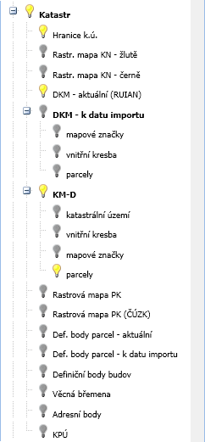
- data z ISKN (Informační systém katastru nemovitostí) – z těchto dat LPIS čerpá popisná data KN vč. údajů o vlastnictví a jiných právních vztazích. Tato data jsou do LPIS importována 1x měsíčně z dávkových souborů poskytovaných ČÚZK. Importovaná data z ISKN jsou platná k 1. dni měsíce (zpravidla předchozího). Datum platnosti popisných dat KN je uveden na každém výpisu těchto dat v LPIS.
Mapové vrstvy katastru
ve stromečku

- data z RÚIAN (Registr územní identifikace, adres a nemovitostí) – primární zdroj geometrií parcel (ve všech vrstvách DKM) a dalších vektorových dat (nejen data KN, ale rovněž územní prvky a adresy). Data z RÚAIN jsou v LPIS aktualizována 1x denně prostřednictvím změnových balíčků dat RÚIAN.
RÚIAN neobsahuje údaje o vlastnictví nemovitostí – tyto údaje jsou vedeny pouze v ISKN. V aplikaci jsou tato data kombinována a pro získání aktuálního vlastnictví je k dispozici nástroj pro konkrétní parcelu, který umožňuje získat (stiskem ikony modré zatočené šipky) aktuální údaje o vlastnictví parcely (viz následující zdroj).
- ad hoc aktualizace vlastnictví z ISKN pomocí webové služby CtiVlastniky.
Kromě výše uvedených dat LPIS přebírá od ČÚZK mapy KM-D a rastrové mapy KN a PK.
- Mapy KM-D jsou aktualizovány v periodě 3 měsíců (data jsou platná vždy k začátku kalendářního čtvrtletí).
- Rastrové mapy KN a rastrové mapy PK. Rastrové mapy KN jsou aktualizovány zpravidla 1x ročně.
Pozn.: Vrstva „Rastrová mapa PK“, která se ve stromečku nachází nad vrstvou „Rastrová mapa PK (ČÚZK)“, byla poskytnuta Pozemkovým fondem ČR.
Následující tabulka uvádí přehled oblastí LPIS, ve kterých lze získat informace z KN. Podrobněji jsou jednotlivé oblasti rozebrány v dalších kapitolách.
Oblast | Popis
1. Vyhledávání v KN | Vyhledává se v datech KN přebíraných z ISKN (viz výše). Vyhledávat lze parcely KN i parcely ZE.  Vyhledané parcely jsou vypisovány v seznamu, z něhož se lze prokliknout do detailního výpisu, který obsahuje mimo jiné seznam oprávněných subjektů. Vyhledané parcely KN lze zaměřit v mapě.
  Záložka KN vlevo nahoře nad mapou
2. Vyhledávání v RÚIAN | Vyhledává se v datech KN přebíraných z RÚIAN (viz výše).  Vyhledávat lze parcely KN (nikoli parcely ZE) a další prvky RÚIAN (okresy, obce, katastrální území). RÚIAN neobsahuje informace o vlastnictví parcel.  Vyhledané parcely jsou vypisovány v seznamu, ve kterém jsou uvedené jejich základní atributy. Ze seznamu je umožněn zoom na parcelu (též na celé kat. území či obec) do mapy, export údajů do XLS a export polygonů parcel do formátu SHP („shapefile“).
  Záložka Vyhledávání → RÚIAN vlevo nahoře nad mapou
3. Mapa | Mapa umožňuje prohlížet průniky hranic katastrálních parcel s hranicemi DPB. Mapové výřezy lze snadno tisknout a exportovat do formátu PDF.  Kliknutím do mapy lze získat výpis údajů o parcele KN, stejný jako pomocí vyhledávacího formuláře. Tento výpis může mít dvojí podobu podle zdroje dat KN, resp. podle toho, která ze dvou vrstev DKM je v mapě zapnutá:  - DKM – k datu importu – kliknutí do mapy zobrazí detailní výpis z KN.  - DKM – aktuální (RÚIAN) – kliknutí na parcelu v této mapě zobrazí zjednodušený detail parcely s aktuálními údaji z RÚIAN.  Obdobně jako DKM je řešena vrstva definičních bodů parcel (viz kap. 6).
  Mapa se zapnutými mapovými vrstvami ve skupině Katastr
3. Informace na úrovni dílů půdních bloků (DPB) | Informace o překryvech s parcelami lze získat na úrovni jednoho DPB – v detailu DPB na záložce Katastr (viz kap. 7) a rovněž hromadně za celý zemědělský subjekt (tento výstup není dostupný přímo v iLPIS, ale lze jej získat prostřednictvím aplikace Data ke stažení na Portálu farmáře).  Informace o překryvech jsou k dispozici pouze pro DPB v oblastech pokrytých katastrální mapou v digitální podobě (vrstvy DKM a KM-D).
  Detail DPB – záložka Katastr

Vyhledávání v KN
Modul „Vyhledávání v KN“ zpřístupňuje vybraná popisná data nemovitostí z KN, jejichž zdrojem je ISKN. Farmáři mohou v LPIS vyhledávat pouze parcely. Vyhledané informace jsou platné k určitému historickému datu (zpravidla k 1. dni předchozího měsíce), které je uvedeno na každém výpisu těchto dat.

Vyhledání parcel
Parcely lze vyhledávat podle těchto kritérií:
- Katastrální území (dále jen „KÚ“) – jediný povinný údaj, zadává se pomocí „našeptávače“ (viz obrázek 1).
- Typ parcely – slouží k upřesnění, zda se má hledat jen v ZE, v KN nebo v obou evidencích (viz vysvětlení parcel ZE v kap. 2.1). Pokud nezadáte nic, hledá se v obou evidencích.
- Číslo parcely – do políčka se zadává kmenové číslo parcely a podlomení (např. „4/2“).
- Výměra parcely s možností použití operátoru (=, <, >).
- Druh pozemku – zadává se z číselníku, umožněn je vícenásobný výběr.
- Využití pozemku – zadává se z číselníku, umožněn je vícenásobný výběr.
Postup při vyhledávání parcel:
- Klikněte na záložku KN nad mapou.
- Na záložce Parcela zadejte do vyhledávacího formuláře vhodná kritéria a stiskněte tlačítko „Vyhledat“ nebo klávesu Enter.
Poznámky k vyhledávacímu formuláři:
- KÚ se zadává pomocí „našeptávače“, který funguje tak, že po zadání prvních znaků z názvu nebo kódu KÚ se nabídne seznam KÚ, která obsahují zadané znaky. Výběr KÚ z nabídky je třeba provést myší (nebo pomocí kurzorových šipek na klávesnici a potvrzením klávesou Enter nebo Tabulátor).
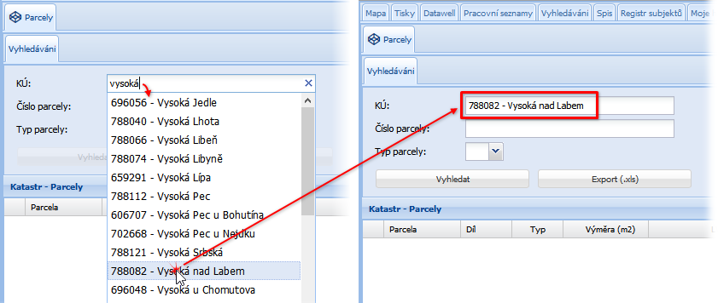
Obrázek 1: Zadání katastrálního území pomocí našeptávače
- Pokud nezadáte číslo parcely, vyhledají se všechny parcely v zadaném KÚ.
- V číslu parcely nemusíte zadávat podlomení – nezadáte-li podlomení, vyhledají se parcely se zadaným kmenovým číslem bez ohledu na podlomení.
- Pokud zadáte pouze podlomení (bez kmenového čísla), vyhledají se všechny parcely obsahující dané podlomení.
- Vyhledaný záznam proklikněte do detailu kliknutím do řádku parcely. Vyhledávací formulář a možnosti práci s výpisem detailů parcely ukazuje následující obrázek.
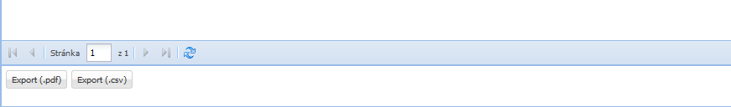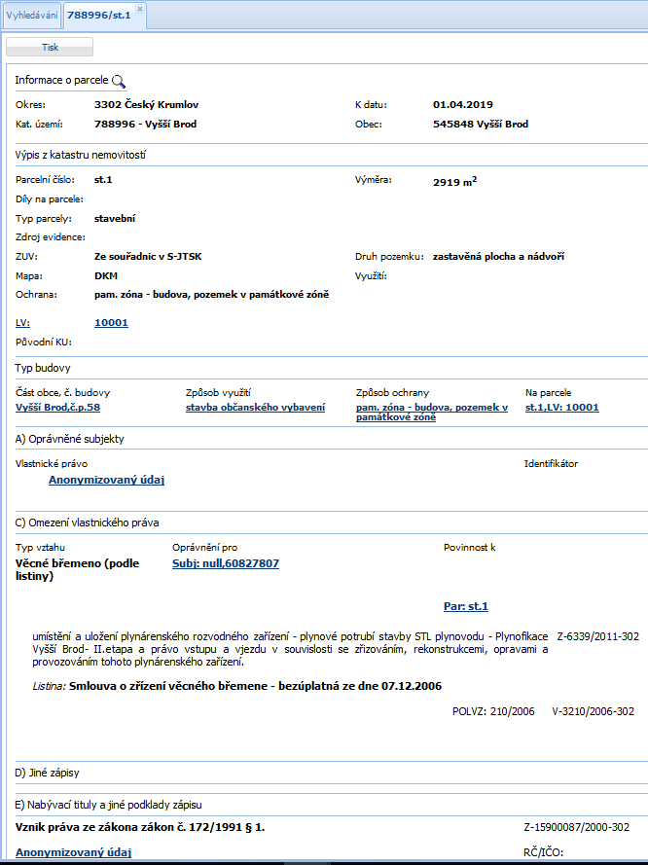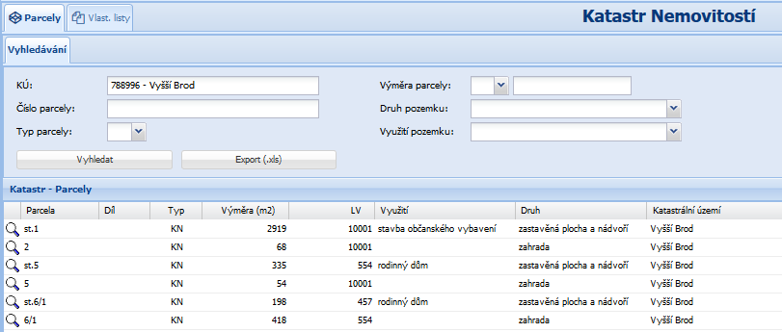
Datum platnosti dat
Modře jsou vyznačeny odkazy, na které lze kliknout a otevřít si tak další detaily např. po pokliku na číslo LV se zobrazí plovoucí okno s kontrolním textem. Po správném odeslání tohoto kontrolního textu se otevřou další oddíly s detaily tohoto LV.
Tisk výpisu
V polích se seznamem () lze postupně kliknout na více položek a provést tak vícenásobný výběr

Z detailu parcely se lze vrátit k výsledkům vyhledávání kliknutím na záložku „Vyhledávání“.
Ovládací prvky stránkování seznamu
Export seznamu do PDF a CSV
Kliknutím do řádku parcely se otevře nová záložka s detaily dané parcely.
Kliknutím na lupu se daná parcela přiblíží v mapě. Automaticky se zapne vrstva „DKM – aktuální (RÚIAN)“, příp. též „KM-D“ a „Def. body parcel – aktuální“ (podle toho, v jaké mapě se parcela nachází).
Obrázek 2: Vyhledávání parcel
Výpis podrobných informací o parcele z katastru lze získat rovněž z mapy, ve které je zapnuta příslušná mapová vrstva KN (postup je uveden v kapitole 6).

Vyhledávání vlastnických listů
Listy vlastnictví (dále jen LV) lze vyhledávat podle těchto kritérií:
- KÚ
- Číslo LV
Postup vyhledání LV je obdobný jako u parcel. Vyhledávací formulář a možnosti při vyhledávání LV ukazuje následující obrázek.

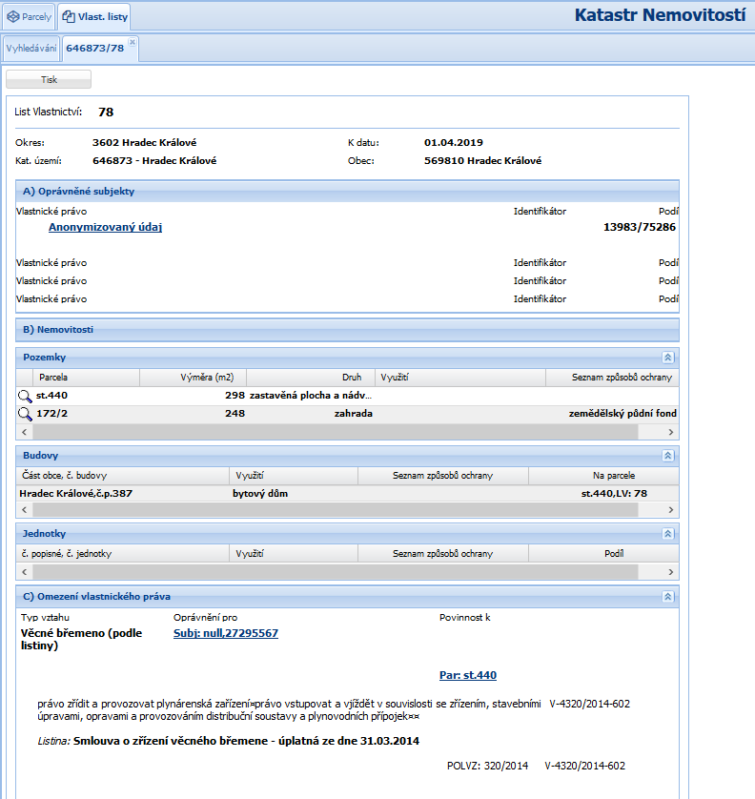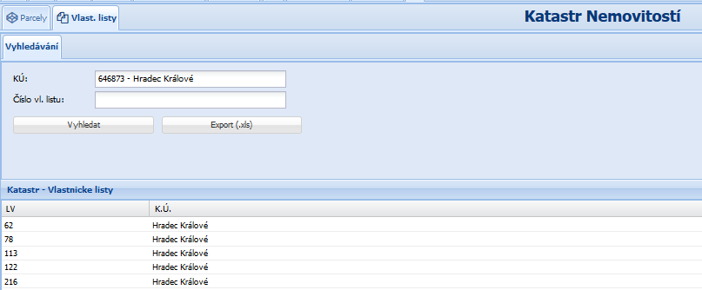
Export výpisu do PDF

Z výpisu LV se lze prokliknout na další detailní výpisy, které s daným LV souvisí.

Vyhledávání v RÚIAN
Vyhledávání v datech přebíraných z RÚIAN (viz kap. 3) je dostupné na záložce „Vyhledávání“ v horní části okna, na podzáložce „RÚIAN“.
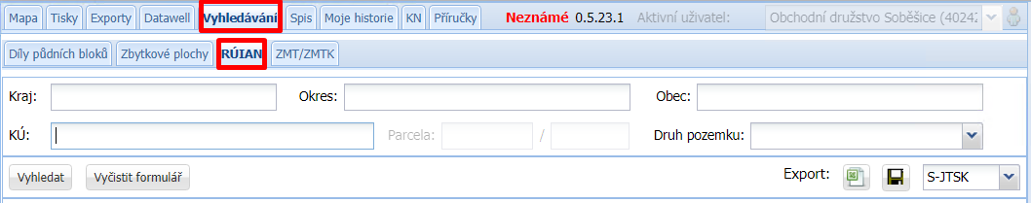
Obrázek 3: Vyhledávací formulář nad daty RÚIAN
Vyhledávat lze okresy, obce, katastrální území a parcely. Pro vyhledání okresu je třeba zadat kraj, pro vyhledání obcí okres, pro vyhledání katastrálních území obec atd. Parametry vyhledávání se zadávají pomocí našeptávače, který se zobrazí po zápisu několika znaků do textového pole. Výsledkem vyhledávání je seznam hledaných prvků s aktuálními údaji z RÚIAN.
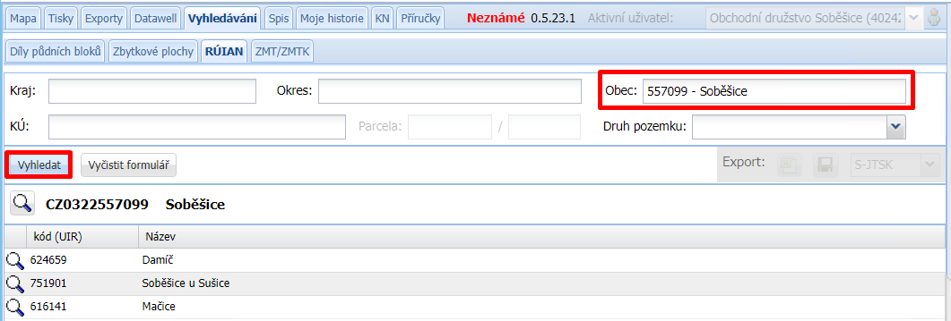
Obrázek 4: Příklad vyhledání v RÚIAN – všechna katastrální území v zadané obci
Pro vyhledání parcel KN je nutné zadat katastrální území, parcelní číslo je nepovinné.
Seznam vyhledaných parcel (s údaji, které jsou zobrazené v seznamu) lze exportovat do formátu XLS a polygony parcel do formátu „shapefile“ (SHP) s možností volby souřadnicového systému S-JTSK nebo WGS-84.
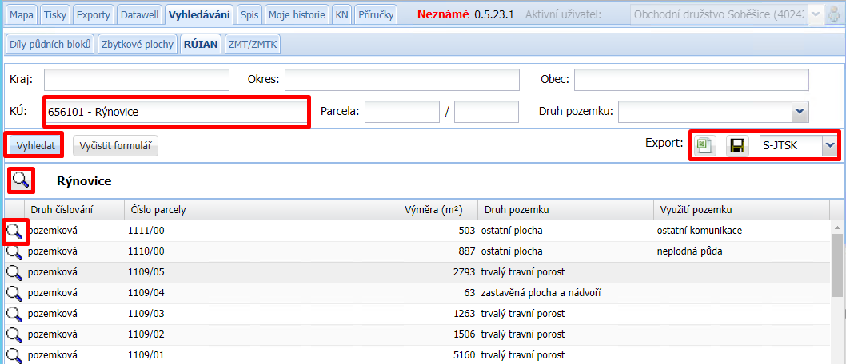
Obrázek 5: Příklad vyhledání v RÚIAN – všechny parcely v zadaném katastrálním území
Ze seznamu parcel lze kliknutím na ikonku s lupou u parcely zaměřit danou parcelu v mapě. Zoom do mapy lze provést i pro katastrální území, obec, okres i kraj. Při zoomu do mapy se zobrazí záložka Mapa. K výsledkům vyhledávání se lze z mapy vrátit kliknutím na ouško záložky Vyhledávání.

Mapa
Informace o parcelách lze získat také z mapy. Kliknutím do zákresu parcely nebo na definiční bod parcely (po zapnutí příslušné mapové vrstvy ve skupině Katastr) se zobrazí detail parcely, který může mít podobu podrobného výpisu údajů z KN (při zapnuté vrstvě DKM – k datu importu nebo Def. body – k datu importu) nebo stručného výpisu se základními atributy parcely (vrstva DKM – aktuální (RÚIAN) nebo Def. body – aktuální).

Parcely, které se nachází v DKM či KM-D
Postup zobrazení informací o parcelách KN z mapy:
- Ve stromečku vrstev si zapněte vrstvu Katastr. Automaticky se rozsvítí žárovka u vrstvy DKM – aktuální (RÚIAN) a KM-D. V mapě jsou vidět fialové hranice katastrálních parcel (měřítko musí být pod 1 : 5000). Pro lepší čitelnost můžete vypnout vrstvu ortofotomapy.
- V mapě najděte požadovaný DPB. Můžete jej vyhledat v pravém panelu a zazoomovat jej v mapě pomocí lupy před kódem DPB. V prostoru DPB se zobrazují fialové hranice parcel.
- Kliknutím do zákresu parcely v mapě si zobrazíte výpis aktuálních údajů o dané parcele z RÚIAN doplněný informací o vlastnictví parcely k datu posledního importu dat z KN.
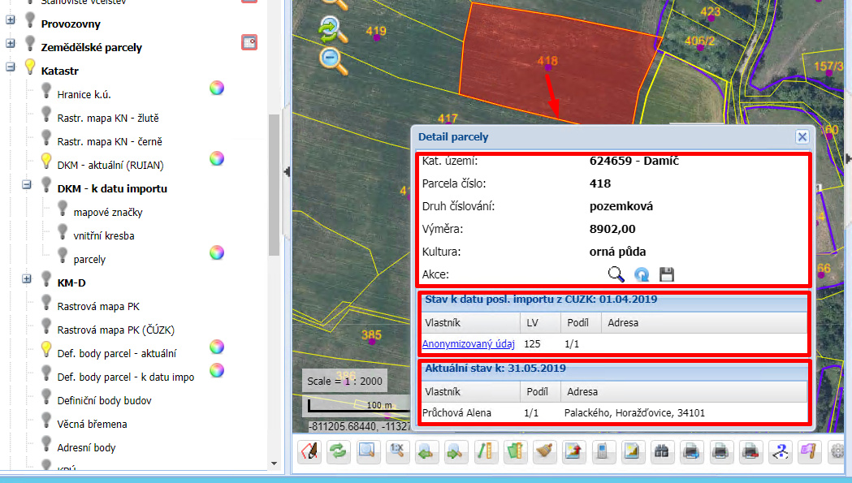
Aktuální data parcely
z RÚIAN
Vlastníci k datu, kdy byla provedena poslední ad hoc aktualizace vlastnictví dané parcely z ISKN (po datu posledního pravidelného importu z ISKN)

Vlastníci k datu posledního importu z ISKN

Ikonkou na řádku Akce lze aktualizovat údaje o vlastnictví dotazem do KN.
Obrázek 6: Zobrazení aktuálních informací o parcele v digitální katastrální mapě
- Chcete-li vidět aktuální údaje o vlastníkovi parcely, klikněte na ikonku na řádku Akce. Proběhne dotaz do KN a po chvilce se v dolní části okna zobrazí aktuální vlastníci parcely. Aktualizaci vlastníků lze provést rovněž ze záložky Katastr v detailu DPB.
- Pokud chcete vidět úplný výpis údajů parcely z KN k datu posledního importu dat z ISKN, zapněte si vrstvu Katastr → DKM – k datu importu (automaticky se vypne vrstva DKM – aktuální (RÚIAN)) a klikněte do zákresu parcely v mapě. Zobrazí se okno s výpisem podrobných údajů o parcele z KN.
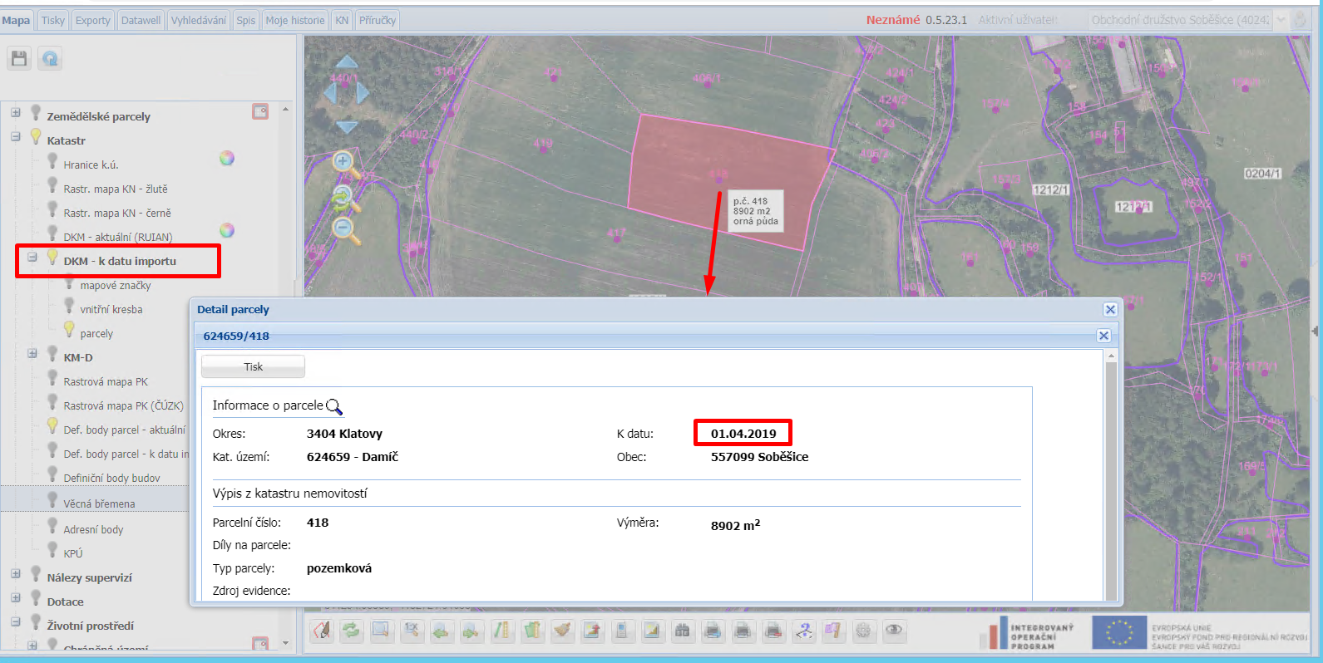
Obrázek 7: Zobrazení výpisu informací o parcele z mapy

Parcely, které se nachází pouze v rastrové mapě KN
Chcete-li zjistit informace o parcelách pod DPB, který se nachází v území, jež dosud není pokryto katastrální mapou v digitální podobě, postupujte následujícím způsobem:
- Ve stromečku zapněte žárovičku u skupiny Katastr a v této skupině zapněte vrstvy:
- Rastrová mapa KN – žlutá nebo Rastrová mapa KN – černá
- Definiční body parcel – aktuální
V mapě jsou vidět žluté nebo černé parcely KN a fialové definiční body parcel.
- Najděte požadovaný DPB v mapě a přibližte měřítko mapy pod 1 : 5 000, nejlépe cca 1 : 2 500. V mapě vidíte průnik DPB s černými či žlutými hranicemi parcel KN. Uvnitř každé parcely KN je zobrazen fialový definiční bod parcely.
- Kliknutím na definiční bod si zobrazíte výpis aktuálních údajů o zvolené parcele z RÚIAN doplněný o informaci o vlastníkovi parcely k datu posledního importu úplných dat z KN.
- Chcete-li vidět aktuální údaje o vlastníkovi parcely, klikněte na ikonku na řádku Akce.
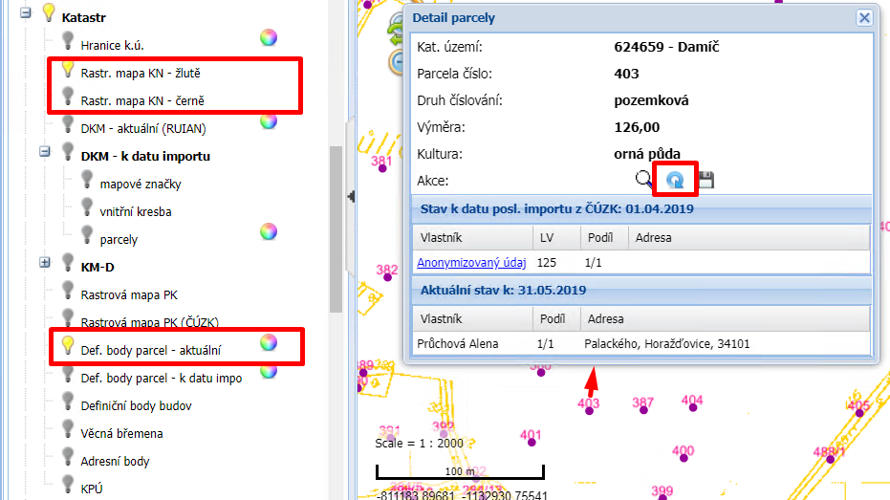
Obrázek 8: Zobrazení aktuálních informací o parcele v rastrové katastrální mapě
- Pokud chcete získat úplný výpis údajů parcely z KN k datu posledního importu dat z ISKN, zapněte si vrstvu Katastr → Def. body parcel – k datu importu a klikněte na fialový definiční bod parcely. Zobrazí se okno s úplným výpisem údajů o parcele z KN.
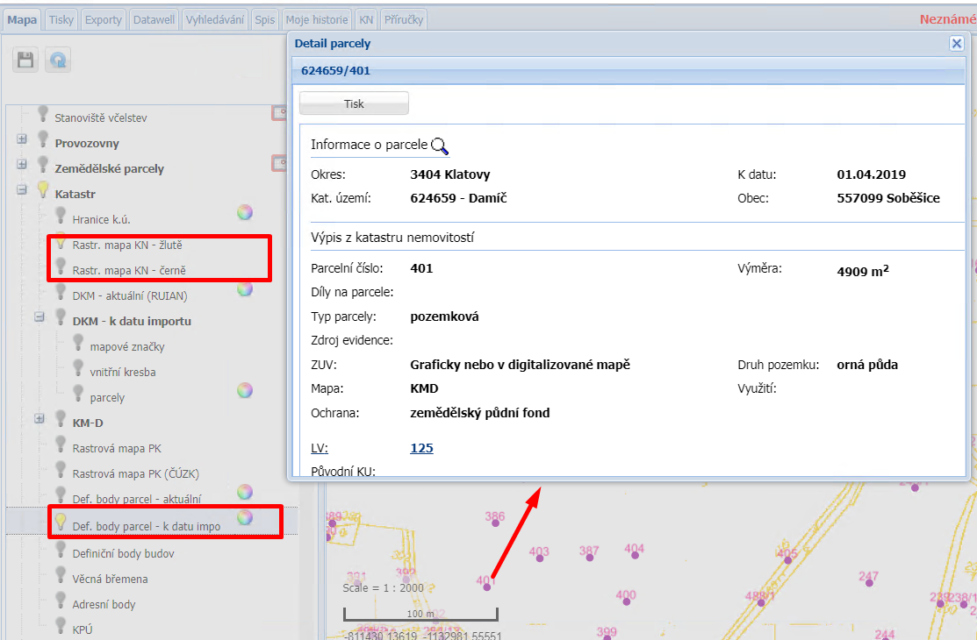
Obrázek 9: Zobrazení úplných informací o parcele v rastrové katastrální mapě
Jestliže na výpisu parcely chybí údaj o vlastníkovi, znamená to, že v prostoru parcely KN je evidována jedna či více parcel zjednodušené evidence (ZE). Jedná-li se o ZE původem z pozemkového katastru, lze v mapách pozemkového katastru zjistit čísla parcel ZE a následně tyto parcely vyhledat v KN ve zjednodušené evidenci (postup je naznačen na následujícím obrázku). Jedná-li se o zjednodušenou evidenci původem z přídělů nebo z evidence nemovitostí, je identifikace možná zpravidla jen na SPÚ.

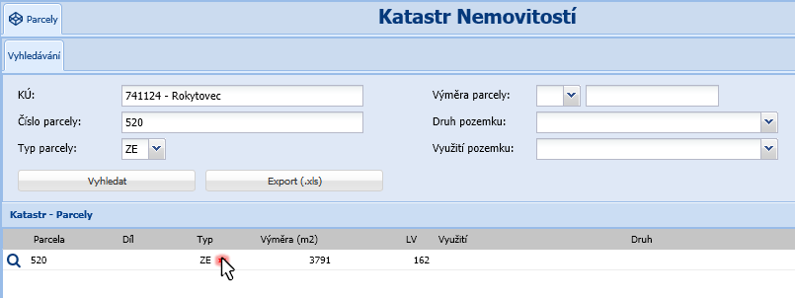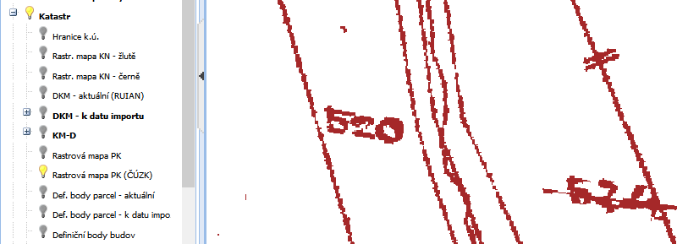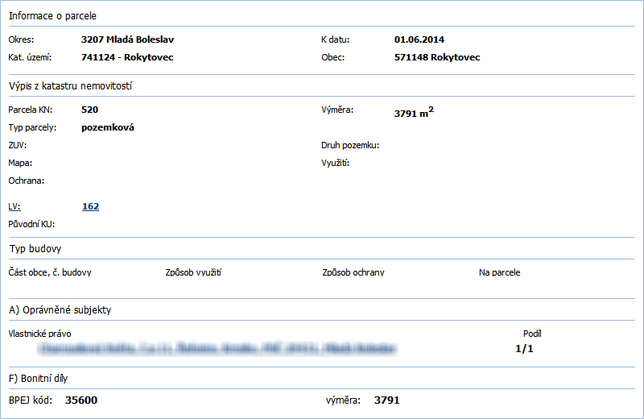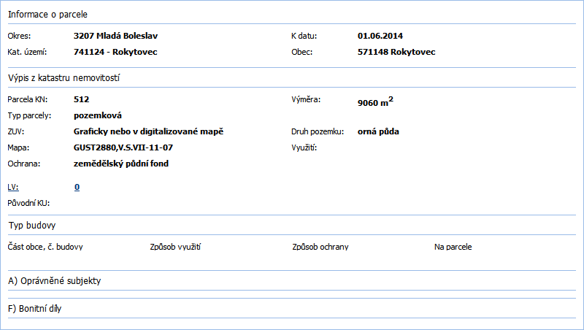

Pomocí zjištěného parcelního čísla vyhledejte parcelu PK ve zjednodušené evidenci.

Pokud na výpisu parcely KN chybí údaje o vlastnictví, dohledejte parcelu(y) ZE, která se nachází v prostoru parcely KN (postupujte podle následujících obrázků).

V mapě si zobrazte danou parcelu KN, zapněte si vrstvu obsahující rastrovou mapu PK a v prostoru parcely KN najděte parcelu PK.

Jestliže vlastník není uvedený na výpisu parcely ZE, zpravidla to bude z důvodu, že daná parcela ZE byla rozdělena na díly. V tom případě je vlastník uvedený na výpisu dílu parcely ZE.

Obrázek 10: Postup nalezení vlastníků parcely vedené ve zjednodušené evidenci

Informace v detailu DPB
U DPB, které se nachází v území pokrytém DKM nebo KM-D, lze získat informace o překryvech s parcelami KN v detailu tohoto DPB na záložce Katastr následujícím postupem.
- Otevřete si detail DPB a přejděte na záložku Katastr. Na této záložce jsou informace o překryvech s KÚ a překryvech s aktuálními parcelami DKM s údaji o vlastnictví platnými k datu posledního importu z ISKN. Podrobný popis záložky Katastr je uveden v kap. 7.1.
- Kliknutím na ikonku na řádku překryvu se příslušná parcela zvýrazní v mapě. Automaticky se zapne žárovička u skupiny Katastr, vrstva DKM – aktuální (RÚIAN).
- Chcete-li získat podrobný výpis údajů o parcele z KN, zapněte vrstvu DKM – k datu importu a klikněte do zákresu parcely v mapě.
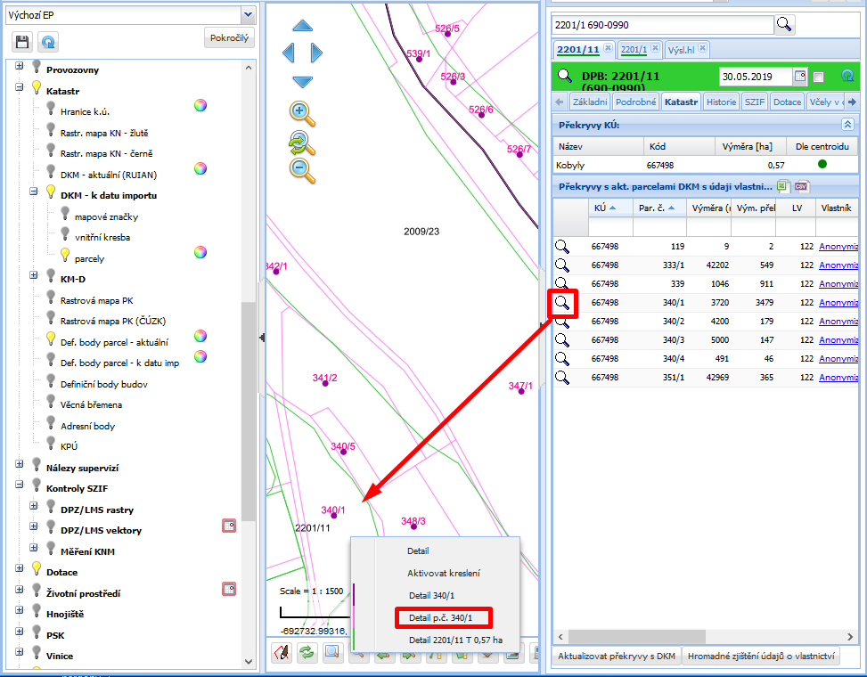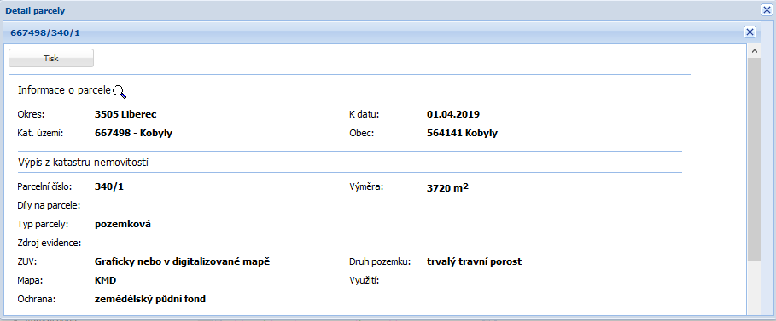
Ve stromě Výchozí EP je vrstva DPB umístěna nad vrstvou parcel – jsou-li zapnuté obě vrstvy, kliknutí levým tlačítkem do mapy (na překryv DPB a parcely) zobrazí detail DPB. Pro zobrazení detailu parcely je nutné kliknout pravým tlačítkem myši a v zobrazené nabídce objektů vybrat detail parcely.
Obrázek 11: Získání informací o parcele KN z detailu půdního bloku ze záložky Katastr
Poznámka: Pokud se DPB nachází v území, kde je vedena pouze analogová katastrální mapa (parcely jsou zobrazené pouze ve vrstvě „Rastrová mapa KN“), záložka Katastr v detailu DPB je prázdná, resp. neobsahuje informace o překryvech s parcelami, ale pouze informaci o překryvu s KÚ. V tom případě lze zjistit překryvy s parcelami z mapy a pro zobrazení výpisu z KN využít definiční body (viz kap. 6.2).

Popis záložky Katastr v detailu DPB
Následující obrázek popisuje informace a funkce, které se nachází na záložce Katastr v detailu DPB.
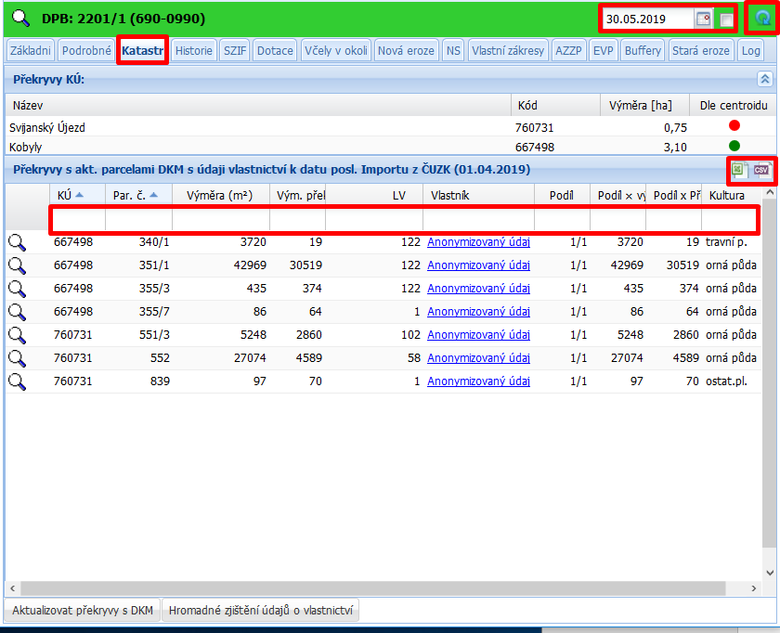
4
55
3
2
6
1
7
8
Obrázek 12: Záložka Katastr v detailu DPB
Legenda k obrázku č. 12:
Prvek/část okna | Popis
- Překryvy s aktuálními parcelami DKM s údaji vlastnictví k datu posledního importu z ČÚZK | Pro DPB na území pokrytém katastrální mapou v digitální podobě se zde zobrazuje seznam překryvů parcel s daným DPB (členěný podle vlastníků), výměry těchto parcel a překryvů s DPB, vlastníci a další údaje o parcelách.  Pro nápočet průniků DPB s parcelami KN je využíván aktuální stav geometrií parcel z dat RÚIAN, tj. databáze aktualizované na základě denních změnových vět. Nápočet překryvů je spouštěn průběžně takto:  - při změnách objektů LPIS (po zúčinění nové verze DPB, krajinného prvku nebo objektu hospodářství),  - při jakékoliv změně dat parcely v RÚIAN.
- Možnost změny data pro zobrazení historických údajů | Po změně data a označení zatržítka se v seznamu „Překryvy s akt. parcelami DKM …“ zobrazí údaje platné ke zvolenému datu. Zadat lze libovolné datum od data účinnosti DPB (resp. od data, od kterého jsou k dispozici historická data KN).
- Ikonka pro znovunačtení údajů na záložce | Umožňuje obnovit údaje na záložce, pokud by se nezaktualizovaly automaticky.
- Katastrální území dle centroidu DPB | Zelený bod označuje katastrální území, do něhož patří centroid (geometrický střed) DPB. Červený bod je u všech ostatních kat. území, do kterých DPB případně zasahuje.
- Ikonky pro export do XLS a CSV | Slouží k exportu seznamu do formátu XLS nebo CSV.
- Filtrovací políčka | Umožňuje snadné filtrování seznamu. Zadané filtry se pamatují i při přechodu na jinou záložku.
- Hromadná aktualizace údajů o vlastnictví | Aktualizace údaje u vlastnictví u všech záznamů ze seznamu. Aktualizované údaje jsou uloženy max. 24 hodin nebo do spuštění noční úlohy, která v DB tyto záznamy opět anonymizuje do doby, než dojde k další aktualizaci ze strany uživatele.
- Aktualizovat překryvy s DKM | Manuální aktualizace překryvu s DKM. Po stisknutí tohoto tlačítka se změní „Anonymizovaný údaj“ na konkrétní jméno příp. název vlastníka

Po kliknutí na odkaz „Anonymizovaný údaj“ je údaj o vlastníkovi parcely aktualizován. Existuje-li více vlastníků, je nutné od-anonymizovat údaje postupně.

Termín katastr se nejčastěji používá ve významu „katastr nemovitostí“. Někdy je však tímto termínem označováno katastrální území, případně katastrální úřad. V této příručce je používán termín „katastr“ pouze ve významu katastr nemovitostí.
Charakter veřejné listiny mají pouze ověřené výstupy z KN, které poskytují pracoviště katastrálních úřadů, notáři, krajské úřady, matriční úřady, obecní úřady, úřady městských částí, zastupitelské úřady, Česká pošta a Hospodářská komora ČR (pracoviště Czech POINTu).
Rastrové mapy KN jsou v ISKN doplňovány změnami ve vektorové podobě na podkladě geometrických plánů. Nad rastrovou mapou KN si lze zobrazit si doplňkové vrstvy definičních bodů parcel a budov.
Registr územní identifikace, adres a nemovitostí (RÚIAN) je jedním ze základních registrů veřejné správy ČR podle zákona č. 111/2009 Sb. RÚIAN obsahuje údaje o základních územních prvcích (informace o členění území ČR, stavebních objektech, adresních místech a pozemcích v podobě parcel), o jednotkách (část obce, ulice nebo jiné veřejné prostranství), adresách a údaje o účelových územních prvcích.

